

**Controle do Documento**

**Histórico de revisões**

| **Data** | **Autor** | **Versão** | **Resumo da atividade** |
| --- | --- | --- | --- |
| 20/11/2022 | Tainara Teixeira e Mateus Rafael Miranda | 3.1 | Criação do documento  Preenchimento de seções 1, 2 e 3 |
| 20/11/2022 | Elisa Flemer | 3.2 | Revisão |
|  |  |  |  |

**Índice**

**1. Introdução** **3**

1.1. Solução 3

1.2. Arquitetura da Solução 3

**2. Componentes e Recursos** **4**

2.1. Componentes de hardware 4

2.2. Componentes externos 4

2.3. Requisitos de conectividade 4

**3. Guia de Montagem** **5**

**4. Guia de Instalação** **6**

**5. Guia de Configuração** **7**

**6. Guia de Operação** **8**

**7. Troubleshooting** **9**

**8. Créditos** **10**

# 1. Introdução

## 1.1. Solução

Greener é um assistente para casas de vegetação que busca otimizar as condições de temperatura e umidade das estufas de eucalipto da Gerdau Florestal. Isso é feito através de um sistema de internet das coisas protagonizado por um microcontrolador conectado a sensores e à rede Wi-Fi local.

Assim, Greener realiza a coleta regular e programável das taxas de temperatura e umidade instantâneas em cada estufa, insere-as em uma database e as exibe tanto no próprio circuito, através de LEDs e um display LCD, quanto em qualquer dispositivo web através da interface gráfica online. Mais que isso, Greener propõe medidas de intervenção, como a abertura de janelas zenitais, dependendo dos valores medidos, e oferece a possibilidade de notificar operadores ou realizar a abertura automaticamente por meio do clique em um botão.

Com isso, espera-se obter dados mais granulares e confiáveis, tanto pela redução do erro humano quanto pela maior frequência de coletas, aumentando a chance de sobrevivência das mudas e sua eficiência energética na transformação em carvão vegetal.

## 1.2. Arquitetura da Solução

Greener se baseia em um poderoso microcontrolador ESP-32, capacitado com conexão Wi-Fi e Bluetooth, um sensor de umidade e temperatura preciso e confiável, um display LCD 16x2, seis LEDs organizados em “semáforo” (“verde” para situações positivas, “amarelo” para situações de alerta e “vermelho” para situações de urgência) e conexão com a internet.

Nesse contexto, a placa é ligada por fio ao sensor, ao LCD e aos LEDs, formando os componentes essenciais de hardware deste produto. Além disso, tem-se também a ligação com a alimentação elétrica DC e/ou bateria para manter o circuito funcionando em todas as ocasiões. Assim, o ESP-32 é responsável por controlar todos esses periféricos a fim de coletar dados e apresentar suas interpretações ao usuário imediato do circuito através do display e dos LEDs.

No que tange a conexões sem fio, isso é possível através da configuração de rede de Wi-Fi local no hotspot gerado pela placa. Em mais detalhes, ao ligar o Greener, é criado um ponto de acesso wireless temporário, o qual deve ser acessado através de um computador ou celular para conectar o sistema ao Wi-Fi local de fato. Feito isso, torna-se possível consultar remotamente as medições coletadas por meio da interface gráfica própria do Greener, do servidor em nuvem e do banco de dados externo.

# 2. Componentes e Recursos

## 2.1. Componentes de hardware

| **Componente** | **Especificações e links** |
| --- | --- |
| **Sensor de medição de temperatura e umidade** | Modelo: ATH10  Interface: Serial I2C  Voltage: 1.8 - 6.0V  Precisão de umidade: típico ± 2%  Precisão de temperatura: típico ± 0,3 ºC  Quantidade: 1  Onde encontrar: <https://www.probotronix.com/product/aht10-high-precision-digital-temperature-and-humidity-measurement-sensor/> |

| **Microcontrolador** | Modelo: ESP32-S3-WROOM-1  Processador: Xtensa dual core® dual-core 32-bit LX7 microprocessor, up to 240 MHz  Memória: 512 KB SRAM + 16 KB SRAM in RTC  Armazenamento: 384 KB ROM  Conexões: Wi-Fi 802.11b/g/n (up to 150 Mbps, Bluetooth 5.0/mesh  Duas entradas conexão tipo-C  Quantidade: 1  Onde encontrar:  <https://pt.aliexpress.com/item/1005004025123046.html> |
| --- | --- |
| **LED Difuso 5mm** | Tipo: LED Difuso  Potência: 60mW  Corrente Direta [mA]: 20mA  Vida Útil Estimada [h]: 100.000  Quantidade: 6  Cores: 2 vermelhos, 2 amarelos, 2 verdes  Onde encontrar: <https://shopee.com.br/Kit-50-Pe%C3%A7as-Led-Difuso-5mm-Arduino-5-Cores-i.342289070.6764375481> |

| **Protoboard 400 furos** | Material: ABS (plástico)  Encaixável com outras protoboards  Faixa de Temperatura: -20 a 80°C  Tensão Máxima: 500v AC por minuto  Dimensões: 83 mm x 55 mm x 10 mm  Quantidade: 1  Onde encontrar: <https://www.smartkits.com.br/protoboard-400-pontos> |
| --- | --- |

| **Resistor 330 Ohms** | Valor: 330 Ohms;  Tolerância: 5%;  Potência: 1/4W;  Quantidade: 6  Onde encontrar: <https://www.eletrogate.com/resistor-330r-1-4w-10-unidades> |
| --- | --- |

| **Cabo jumper macho-macho** | Tipo: Flat  Conector macho-macho  Fios de 24 AWG  Comprimento de cada cabo entre 12 e 24 cm  Quantidade: 6  Onde encontrar: <https://pt.aliexpress.com/item/33020136672.html> |
| --- | --- |
| **Cabo jumper macho-fêmea** | Tipo: Flat  Conector macho-fêmea  Fios de 24 AWG  Comprimento de cada cabo entre 12 e 24 cm  Quantidade: 4  Onde encontrar:  <https://www.eletrogate.com/jumpers-macho-femea-40-unidades-de-30-cm> |

| **Fonte De Alimentação Bivolt 5v 2a P4** | Tipo: Fonte Adaptador AC/DC  Modelo: compatível  Entrada: 100-240V AC 50/60Hz  Saída: 5V DC 2000mA (2A)  Entrada AC: bivolt 110/220  Quantidade: 1  Onde encontrar: <https://produto.mercadolivre.com.br/MLB-1786472827-fonte-de-alimentaco-bivolt-5v-2a-p4-p-tv-box-android-_JM> |
| --- | --- |

| **Nobreak UPS 5V 18650 com bateria de íon de lítio** | Tipo: UPS 5V bateria íon-lítio corrente de carregamento 500mA max  Quantidade: 1  Onde encontrar: <https://pt.aliexpress.com/item/33020625792.html> |
| --- | --- |

| **Display LCD 16x2 com I2C e backlight azul** | TIpo: LCD serial  Interface: Serial I2C  Tensão de operação: 4,5V ~ 5,5VDC  Comunicação: 4bits ou 8its  Trimpot para ajustar o contraste do display LCD  Cor do fundo (backlight): azul  Quantidade: 1  Onde encontrar: <https://www.autocorerobotica.com.br/display-lcd-16x2-com-adaptador-i2c-backlight-azul> |
| --- | --- |

## 

## 2.2. Componentes externos

Para automatizar o monitoramento e controle das condições das estufas, o sistema projetado comunica-se com dispositivos externos através de conexão Wi-Fi e interfaces gráficas online. Assim, pode-se acessar os dados remotamente através de smartphones, tablets, laptops, netbooks, desktops e outros aparelhos com conexão à internet por meio de navegadores.

Para manutenção, é necessário ter posse de IDEs especializados, como o Arduino IDE para o firmware da placa ESP-32 e um editor de Node.JS, HTML, CSS e Javascript como o VSCode ou WebStorm. Nesse sentido, faz-se necessário baixar ou importar as seguintes bibliotecas:

* NodeJS: express e sqlite3;
* CSS: CDN de Bootstrap;
* Javascript: JQuery e Moment
* Arduino IDE: Adafruit_AHTX0, WiFiManager, ESP2SOTA e LiquidCrystal_I2C

Para visualizar o banco de dados, recomenda-se o uso do software DB Browser ou equivalente com suporte para databases construídas em SQLite. Para testar endpoints, sugerimos o Postman. Para hospedar o servidor e banco de dados, recomendamos um host confiável com o Heroku, AWS ou Hostigator.

## 2.3. Requisitos de conectividade

* Em ambientes de teste e/ou quando o servidor roda localmente, é necessário sempre consultar o IPv4 e atualizá-lo no código do próprio servidor, no fetch das páginas de Javascript e no caminho do firmware para que a comunicação aconteça corretamente. As portas também precisam ser checadas para que se assegure de que elas são as mesmas nessas três instâncias;
* As comunicações com o servidor devem ser feitas em HTTP, utilizando parâmetros da query em endpoints do método GET e pares valor:chave em endpoints do método POST;
* A conexão com o Wi-Fi local deve ser configurada no endereço 192.168.4.1 a partir de um terceiro dispositivo conectado ao ponto de acesso gerado pela placa. Esse ponto de acesso será denominado “Greener” e terá como senha a string “verdilabs”;
* A rede Wi-Fi deve ser estável e livre de firewalls e/ou outras medidas de segurança de alto nível para não interferir na comunicação do ESP com a rede.

# 3. Guia de Montagem

Nossa montagem terá quatro etapas:

1. O encaixe do ESP-32 no protoboard;
2. O encaixe dos LEDs no circuito;
3. A conexão do sensor;
4. A conexão do LCD.

As imagens te ajudarão a visualizar melhor o que precisa ser feito.

### Encaixe do ESP32

1) Conecte o ESP32 a uma das extremidades do protoboard, posicionando a placa sobre as linhas de força azul e vermelha. Tome cuidado para deixar buracos livres dos dois lados do protoboard e vire as entradas USB da placa para o lado de fora..

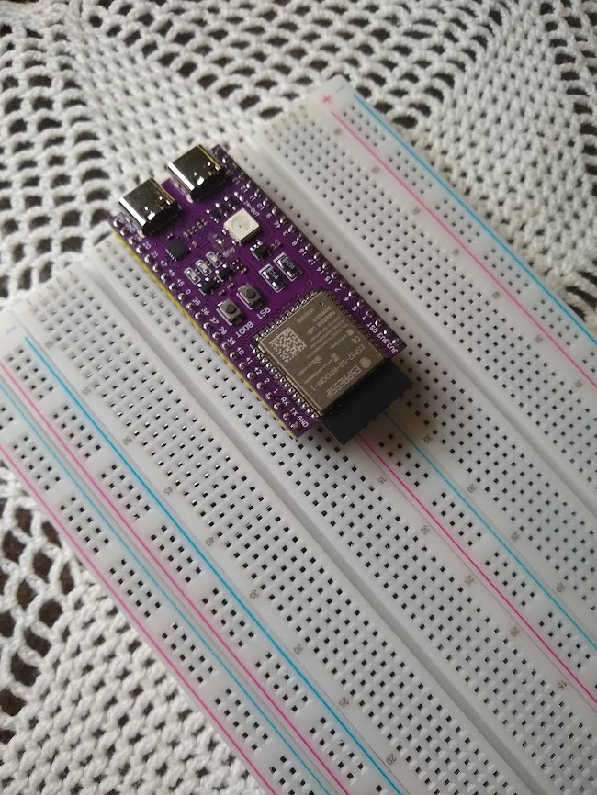

2) Aperte o ESP32 contra o protoboard até que ele afunde completamente.

**Encaixe dos LEDs**

1) Localize seus LEDs e selecione um de cada cor. Analise qual a maior perna de cada um deles.

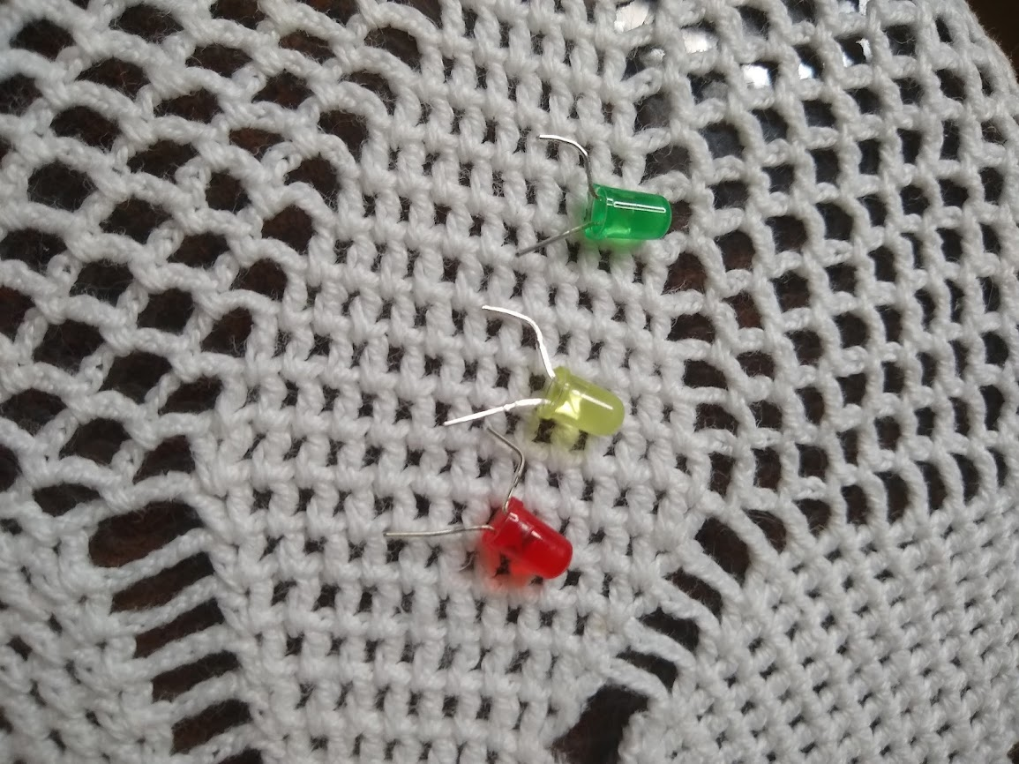

2) Encaixe a maior perna do LED verde no pino 13 e a menor em um pino qualquer depois da divisa da protoboard. A divisa é o vinco mais pronunciado entre as colunas e e f;

3) Encaixe a maior perna do LED amarelo no pino 12 e a menor em um pino qualquer depois da divisa da protoboard;

4) Encaixe a maior perna do LED vermelho no pino 11 e a menor em um pino qualquer depois da divisa da protoboard;

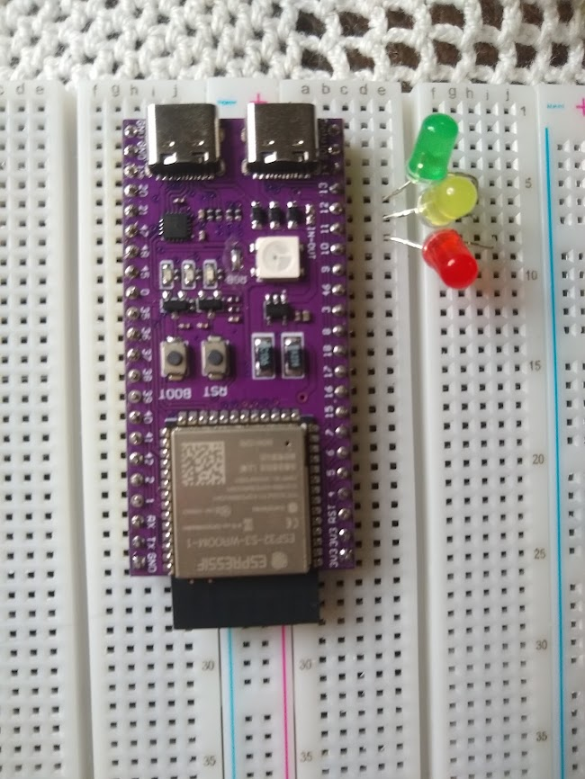

5) Localize os resistores e selecione três deles.

6) Conecte uma perna de cada resistor na mesma linha numérica que a menor perna de cada LED e a outra perna do resistor em um dos buracos da linha azul (negativa)

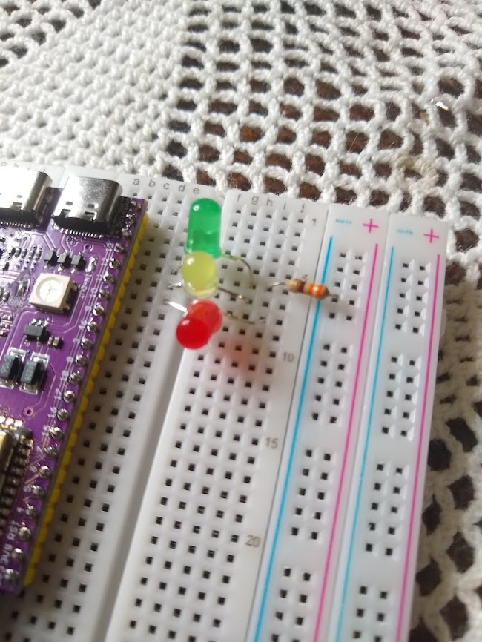

7) Faça o mesmo com os outros LEDs e resistores

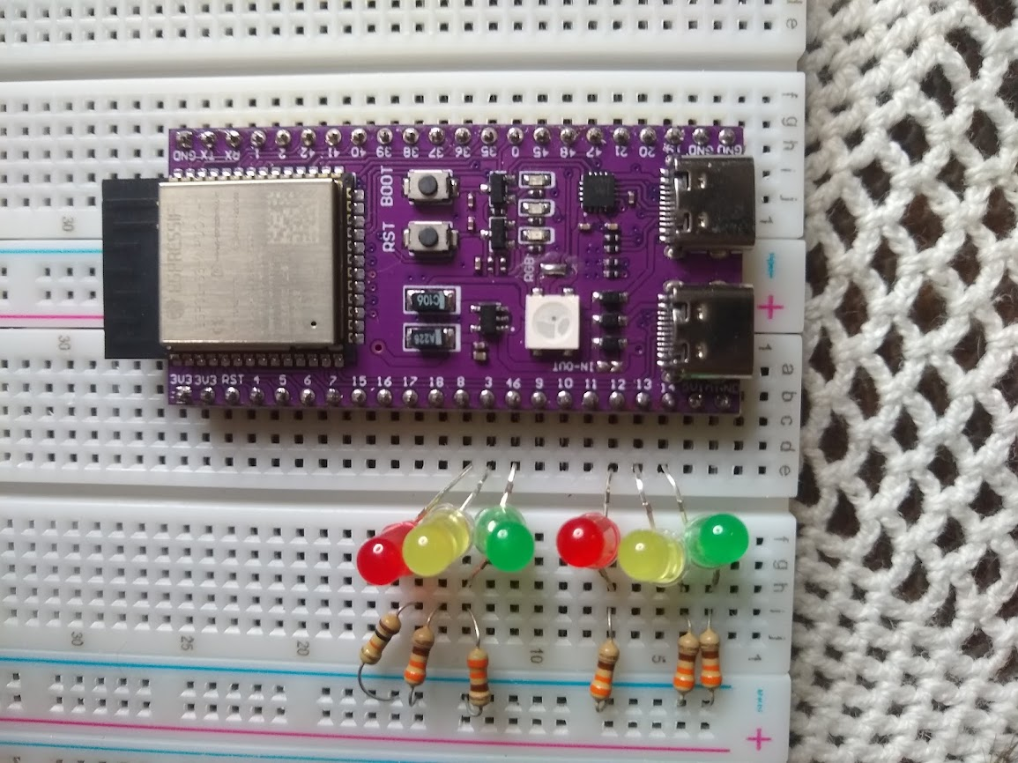

### Conexão do sensor

Para conectar o sensor, precisamos, primeiro, energizar as linhas negativas e positivas que temos utilizado. Depois, faremos a comunicação I2C com mais quatro fios.

1) Pegue um jumper vermelho e conecte um lado na porta de 3V3 (extrema esquerda na figura) e a outra na linha vermelha (positiva).

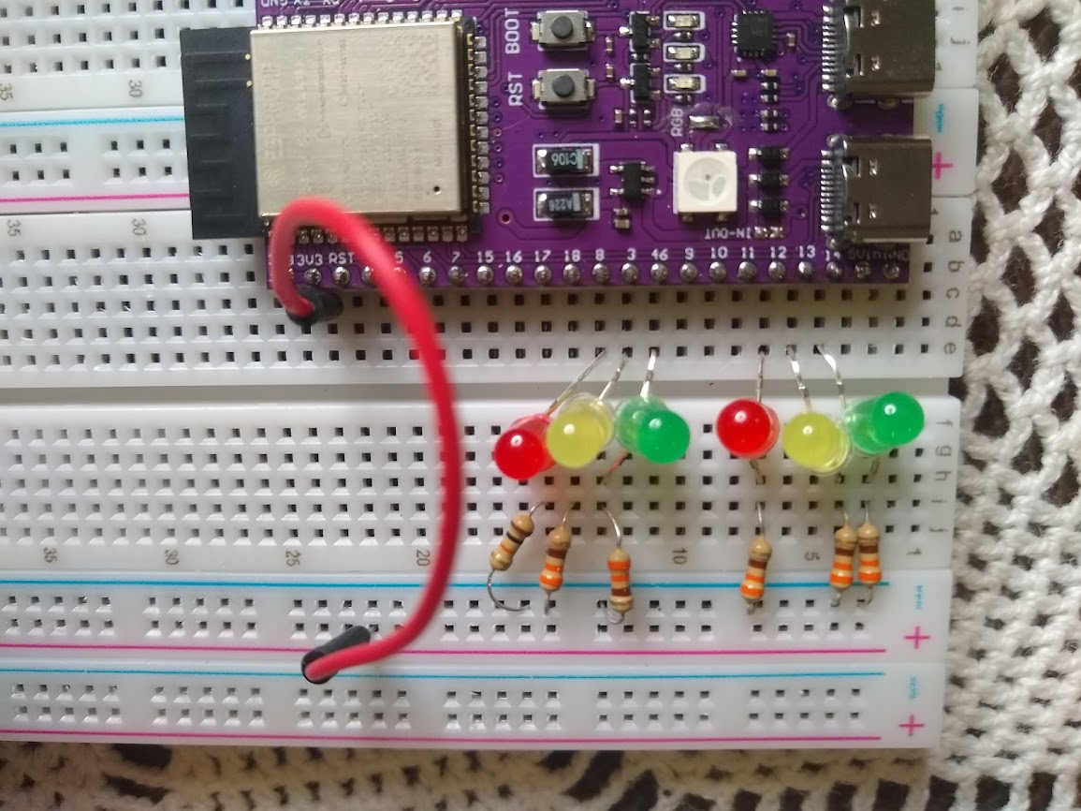

2) Agora, conecte uma ponta de um jumper preto ao GND, do lado oposto do 3V3, e conecte a outra ponta à linha azul (negativa)

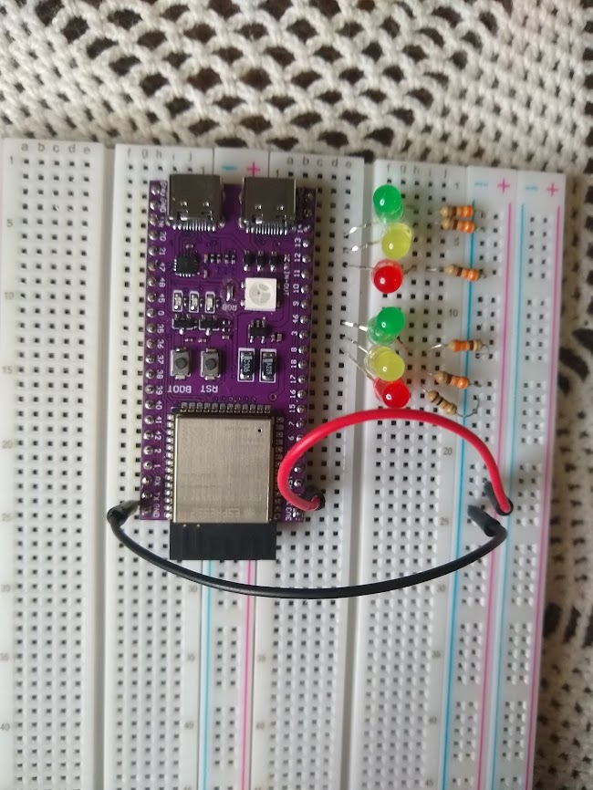

3) Então, conecte uma ponta de um jumper amarelo ao pino 5 e uma ponta de um jumper laranja ao pino 4. Conecte as outras duas pontas lado a lado em buracos de fileiras numéricas diferentes.

.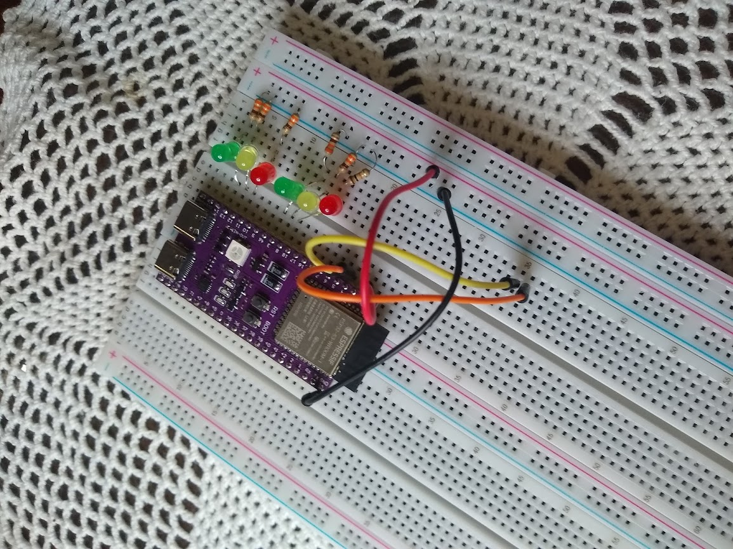

4) Conecte o sensor AHT10 aos buracos do protoboard abaixo ou acima desses jumpers, mantendo-os à direita, como na imagem abaixo.

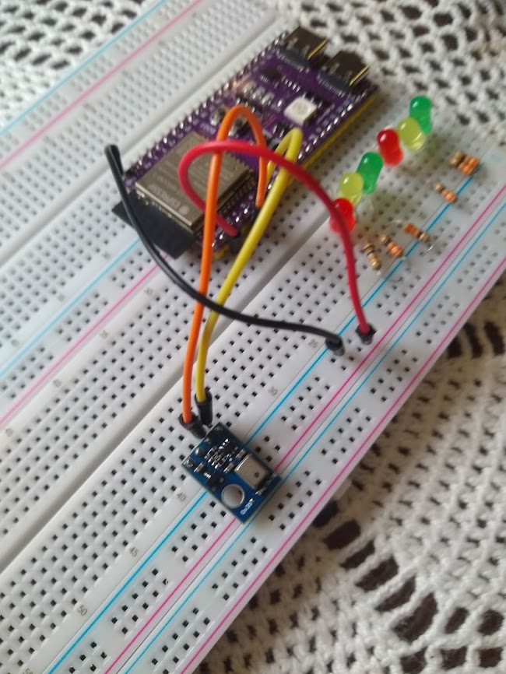

5) Conecte mais um jumper preto ao buraco à esquerda do jumper laranja no sensor e à linha azul

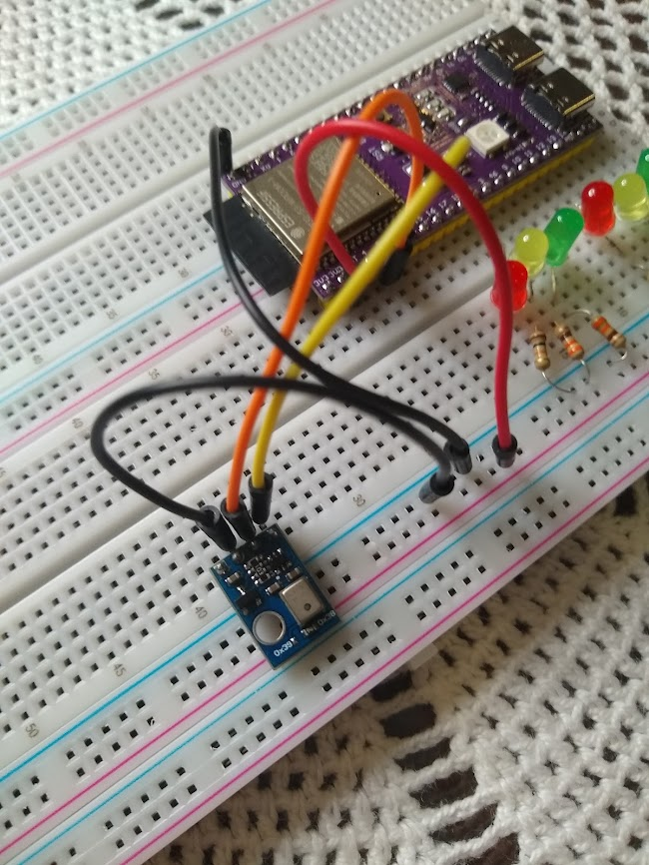

6) Conecte mais um jumper vermelho ao buraco à esquerda do jumper preto no sensor e à linha vermelha



### 

### Conexão do LCD

1) Localize seu LCD e note as portas na parte traseira. Veja que cada porta traz uma legenda diferente: SDA, SCL, GND e VCC.

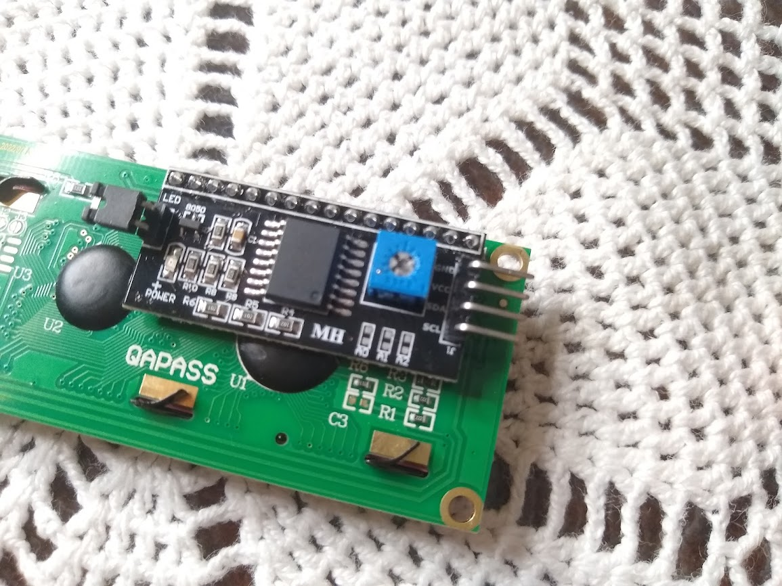

2) Selecione quatro jumpers, preferencialmente um amarelo, um laranja, um preto/azul e vermelho/verde. Deixe-os juntos e enrolados, se possível.

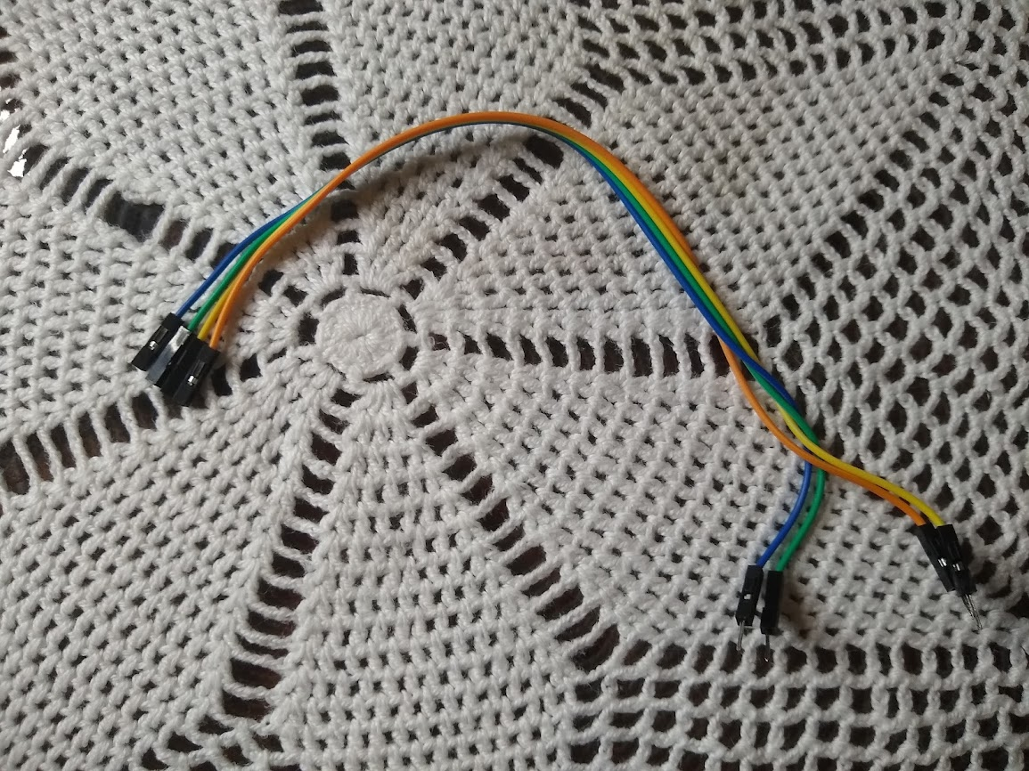

3) Encaixe um lado jumper amarelo no SDA, um do laranja no SCL, um do azul no GND e um do verde no VCC.

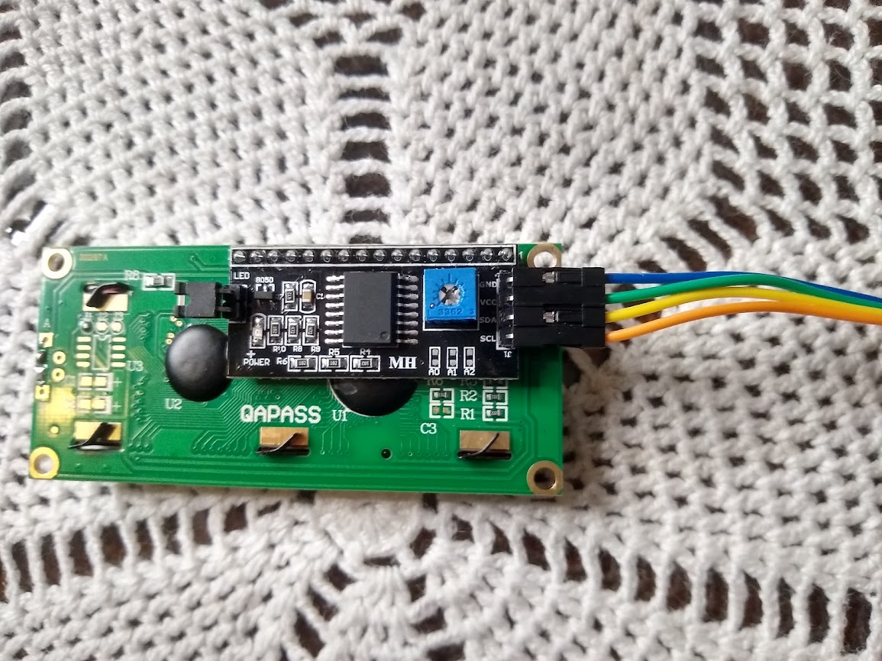

4) Encaixe os outro lado do amarelo na mesma fileira numérica do outro jumper amarelo; o outro lado do laranja na mesma fileira numérica do outro jumper laranja; o outro lado do azul na fileira azul; e o outro lado do verde na fileira vermelha.

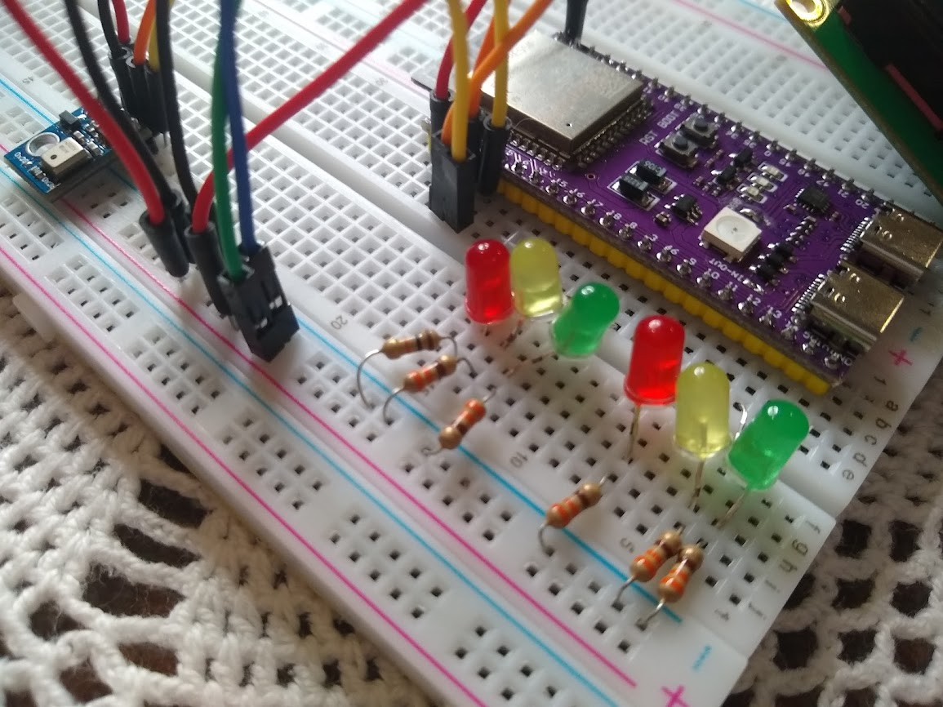

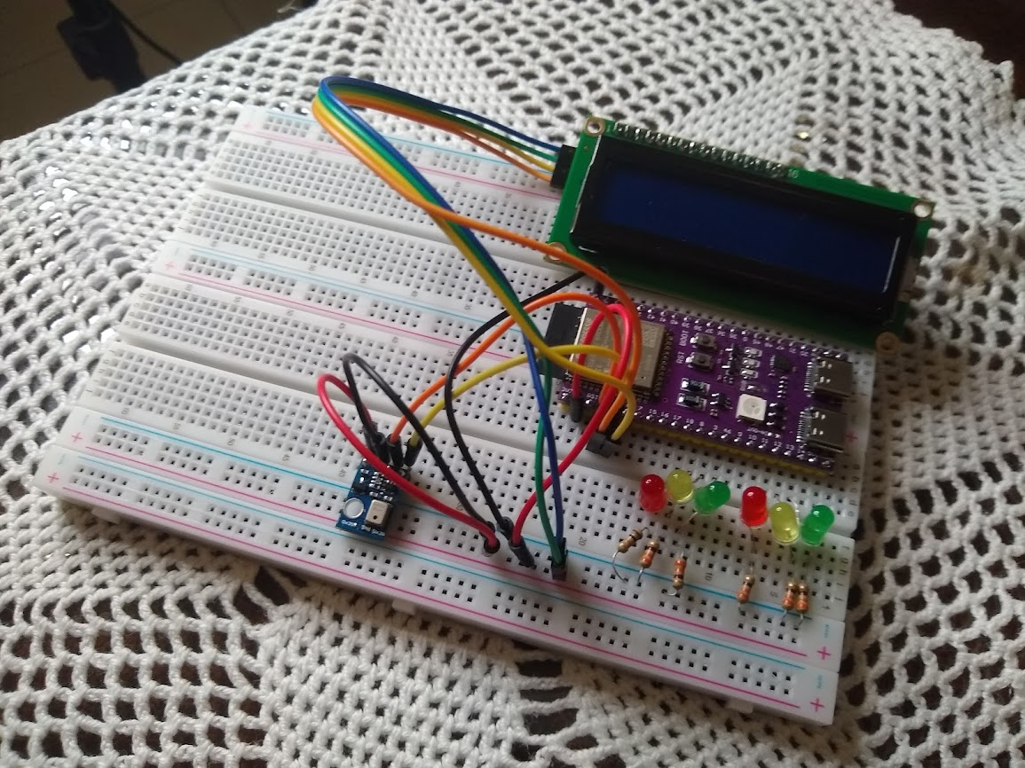

5) Por fim, conecte um cabo USB a uma das entradas do ESP e e deixe-o ligado a um notebook, a uma tomada ou a uma bateria (PowerBank) para utilizar Greener.

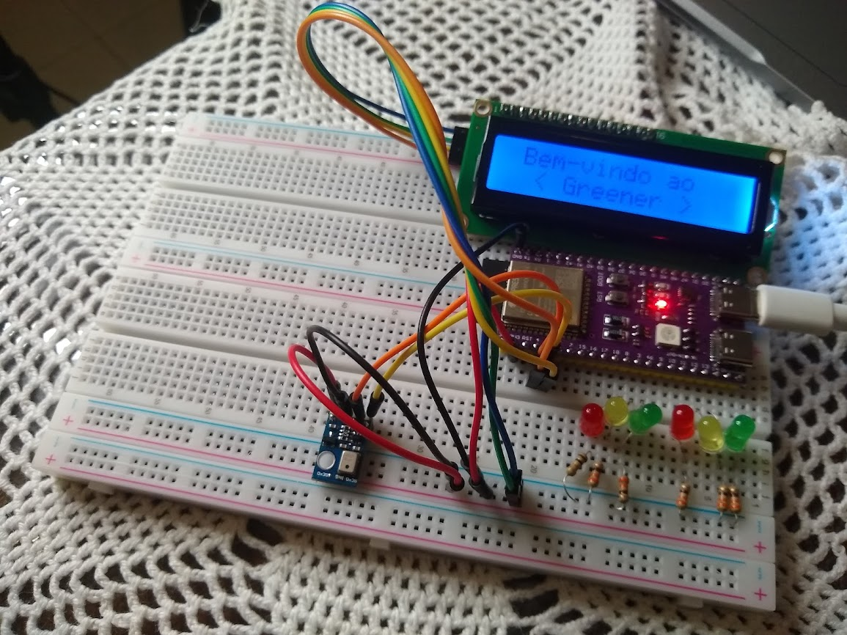

# 

# 

# 4. Guia de Instalação

### Hardware

Primeiramente, assegure-se de que o circuito foi montado corretamente, seguindo minuciosamente as etapas do guia de montagem, disponível na Seção 3. Ao final, seu Greener deve se parecer com a imagem abaixo.

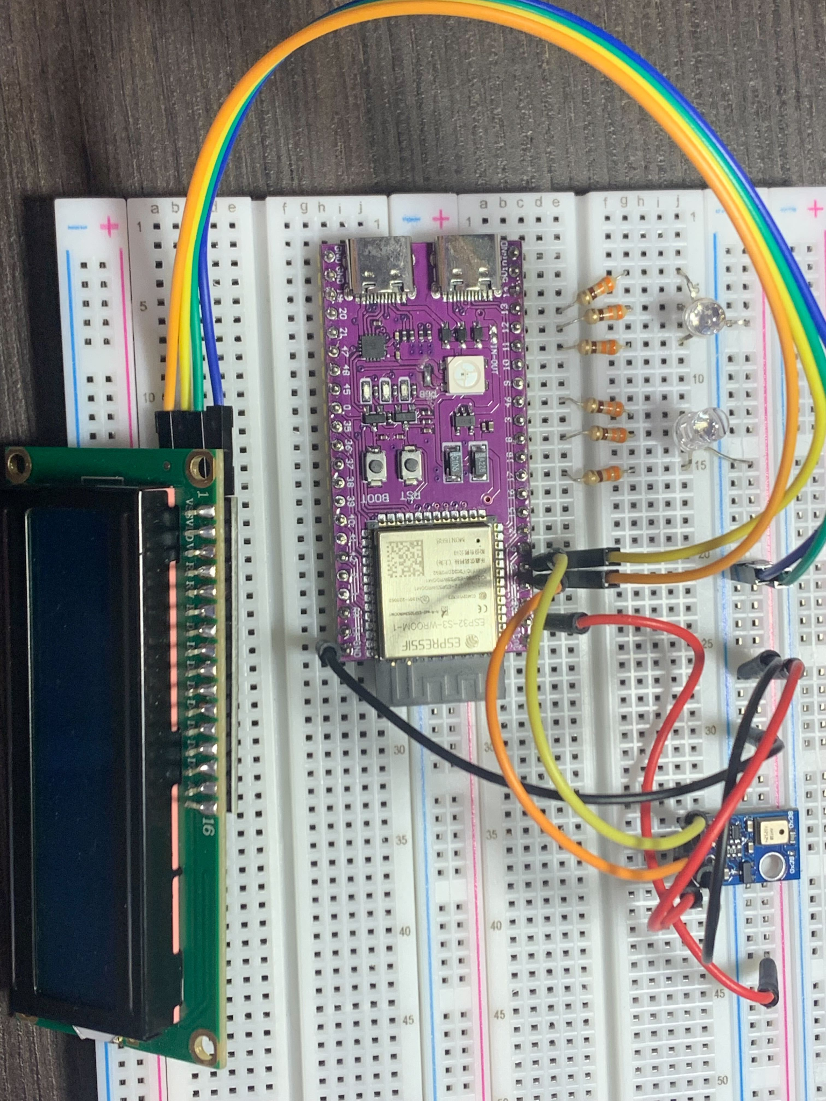

Para auxiliar nessa comparação, verifique a tabela abaixo, que resume as conexões necessárias, e certifique-se de que todas estão presentes em seu circuito. Note que as cores dos fios não necessariamente precisam ser as mesmas da tabela, isso foi só uma padronização que implementamos para facilitar a diferenciação de componentes e tipos de ligação.

| **Conexão entre os componentes** | **Cor dos jumpers** |
| --- | --- |
| 3V3 do ESP-32 com + da protoboard | Vermelho (macho / macho) |
| GND do ESP-32 com - da protoboard | Preto (macho / macho) |
| + da protoboard com Vin do ATH10 | Vermelho (macho / macho) |
| + da protoboard com VCC do display | Verde (macho / fêmea) |
| + da protoboard com a porta maior do led rgb | Conexão direta (sem necessidade de jumpers) |
| + da protoboard com a porta maior do led rgb | Conexão direta (sem necessidade de jumpers) |
| + da protoboard com o R do led RGB | Conexão direta (sem necessidade de jumpers) |
| + da protoboard com o R do led RGB | Conexão direta (sem necessidade de jumpers) |
| + da protoboard com o G do led RGB | Conexão direta (sem necessidade de jumpers) |
| + da protoboard com o G do led RGB | Conexão direta (sem necessidade de jumpers) |
| + da protoboard com o B do led RGB | Conexão direta (sem necessidade de jumpers) |
| + da protoboard com o B do led RGB | Conexão direta (sem necessidade de jumpers) |
| Resistor entre o R do led RGB e o ESP-32 na porta 16 | Conexão direta (sem necessidade de jumpers) |
| Resistor entre o R do led RGB e o ESP-32 na porta 8 | Conexão direta (sem necessidade de jumpers) |
| Resistor entre o G do led RGB e o ESP-32 na porta 46 | Conexão direta (sem necessidade de jumpers) |
| Resistor entre o G do led RGB e o ESP-32 na porta 11 | Conexão direta (sem necessidade de jumpers) |
| Resistor entre o G do led RGB e o ESP-32 na porta 12 | Conexão direta (sem necessidade de jumpers) |
| Resistor entre o B do led RGB e o ESP-32 na porta 12 | Conexão direta (sem necessidade de jumpers) |
| Resistor entre o B do led RGB e o ESP-32 na porta 13 | Conexão direta (sem necessidade de jumpers) |
| GND do display com o - da protoboard | Azul (macho / fêmea ) |
| VCC do display com o + da protoboard | Verde (macho / fêmea) |
| SDA do display com o ESP-32 na porta 5 | Amarelo (macho / fêmea) |
| SLC do display com o ESP-32 na porta 4 | Laranja (macho / fêmea) |
| VIN do sensor ATH10 com o + da protoboard | Vermelho (macho / macho) |
| GND do sensor AT10 com o - da protoboard | Preto (macho / macho) |
| SDA do sensor ATH10 com o ESP-32 na porta 5 | Amarelo (macho / macho) |
| SLC do sensor ATH10 com o ESP-32 na porta 4 | Laranja (macho / macho) |

Tabela com descrição de todas as conexões feitas no circuito mostrado na foto anterior

Observações importantes:

* Observe que todos os **negativos** utilizados estão conectados por jumpers de cor **preta**;
* Observe que todos os **positivos** utilizados estão conectados por jumpers de cor **vermelha** ;
* Observe quando usamos o **SCL** no sensor e no display, ele está conectado por um jumper de cor **laranja**;
* Observe quando usamos o **SDA** no sensor e no display, ele está conectado por um jumper de cor **amarela**;
* Como exceções, temos o jumper de cor **azul** que está conectado com o **negativo** da placa;
* Como exceções, temos o jumper de cor **verde** que está conectado com o **positivo** da placa

### Ambientação e alimentação elétrica

**1° passo:** Posicionar o Greener em uma altura adequada (próxima à altura das mudas na estufa), em uma superfície plana, seca e com uma boa visualização para o display LCD.

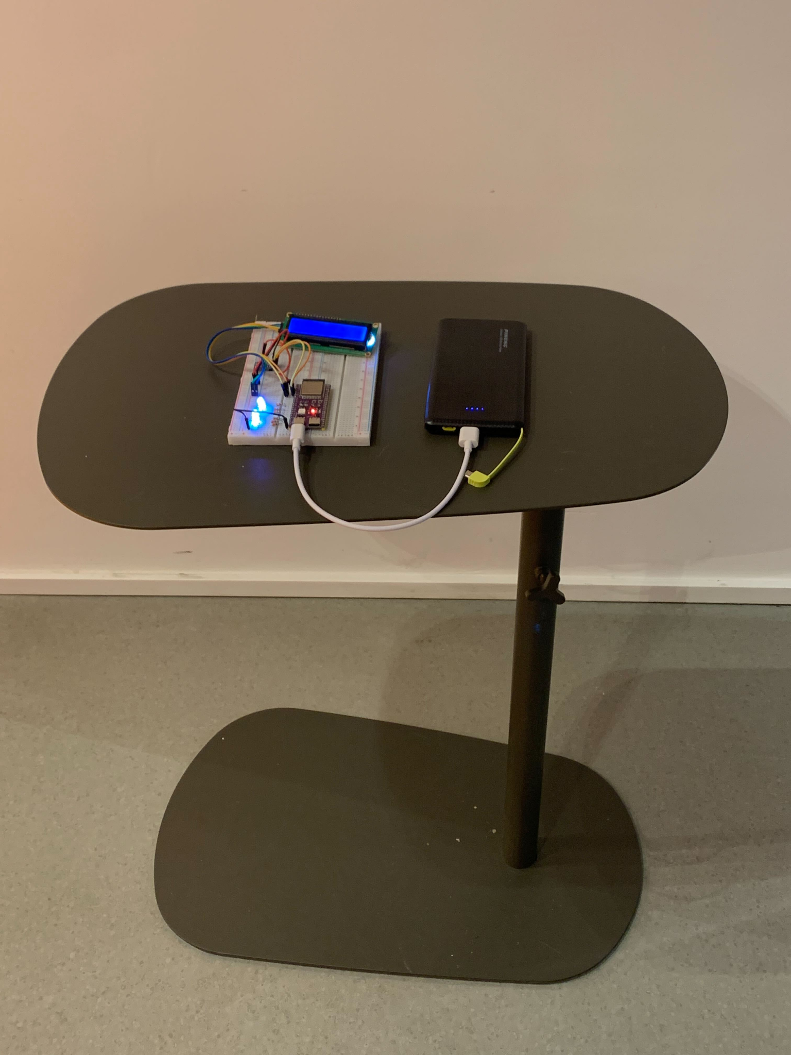

Projeto posicionado em uma mesa para uma representação física do exemplo citado.

**2° passo:** Conectar o Greener a uma fonte de energia que será de contínua conexão com o circuito. Sabendo que poderá ocorrer limitações pelo comprimento do cabo, sugerimos uma extensão que atuará como equipamento de apoio caso necessário.

**3° passo:** Conectar o Greener a uma bateria, que servirá como reserva de energia elétrica. Essa bateria intermediará o circuito e a fonte de energia, assim garantindo que, em queda de alimentação, o circuito ainda funcionará (limitado à quantidade de carga retida na bateria).

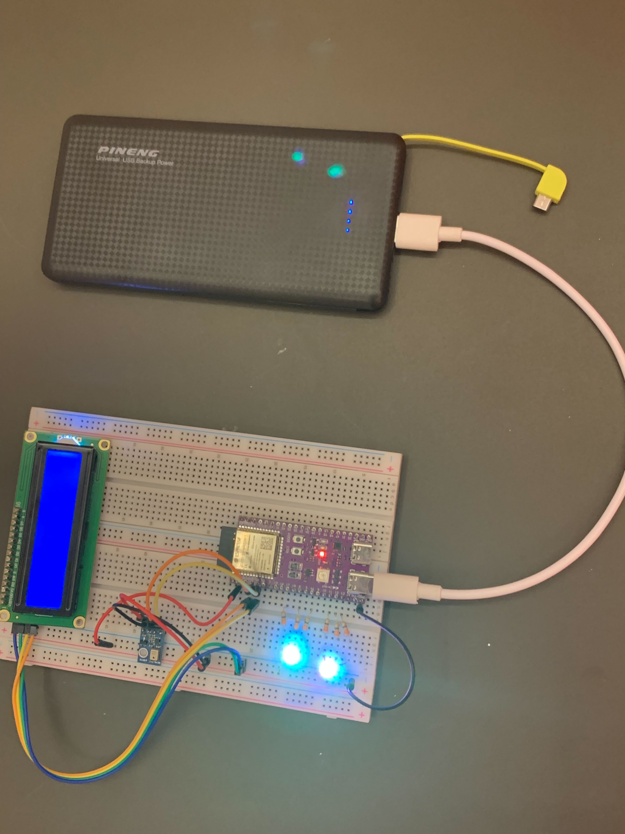

Imagem com o circuito e bateria conectados com um baixo contraste, destacando bem a luminosidade dos leds e do display

**4° passo:** Feito isso, espera-se que o LED embutido no ESP-32 se acenda. Estando as conexões de jumpers corretas, o LCD deverá se iluminar e apresentar a mensagem “Bem-vindo ao <Greener>”. Então, a rotina de inicialização será executada e, em alguns segundos, medições passarão a ser exibidas no display, ilustradas pela iluminação dos RGBs e enviadas para o banco de dados em nuvem.

### Software

Não é necessário instalar software para apenas utilizar o Greener. Suas features, para o usuário final, são plenamente acessíveis e personalizáveis através do hardware e da interface gráfica. Entretanto, para eventuais manutenções, pode-se fazer necessário alterar o código-fonte tanto do microcontrolador quanto do serviço web, sendo, portanto, útil tê-los devidamente instalados com suas respectivas IDEs mais recomendadas.

#### Clone do repositório no GitHub

Primeiramente, faça o download do aplicativo do GitHub para desktop [neste link](https://desktop.github.com/). Então, crie uma conta e faça o login. Depois, acesse [este link](https://github.com/2022M4T5-Inteli/Projeto5), referente ao repositório do projeto, e clique em Code > Open with GitHub Desktop. Um pop-up será aberto para que você selecione a pasta onde os arquivos de código deverão ficar salvos em seu computador.

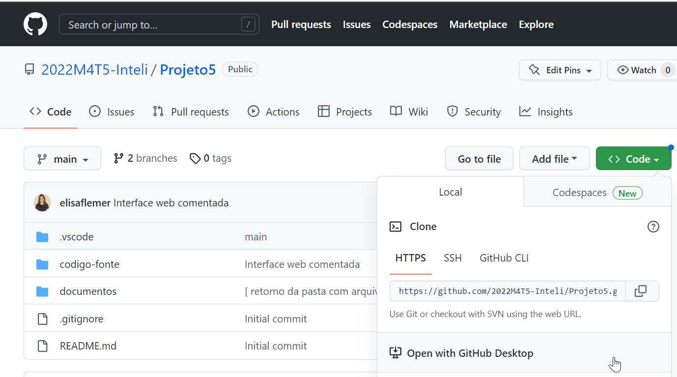

Página web para clonagem do repositório

Alternativamente, certifique-se de que o git está baixado em sua máquina e, abrindo a linha de comando na pasta desejada, execute “git clone <https://github.com/2022M4T5-Inteli/Projeto5>”.

#### Servidor web

Nosso servidor em nuvem está atualmente hospedado na plataforma Render. Seu código é atualizado [neste repositório](https://github.com/riqueschilder/RenderWeb), de modo que é necessário fazer commits a ele a fim de atualizar o backend e frontend de nossa aplicação. Para cloná-lo, basta seguir os passos do item anterior para [este link](https://github.com/riqueschilder/RenderWeb). Feito o clone, execute as alterações desejadas diretamente nessa pasta e, ao finalizar, abra o GitHub Desktop. Na lateral esquerda, insira um título para o commit e clique em “Commit to main”.

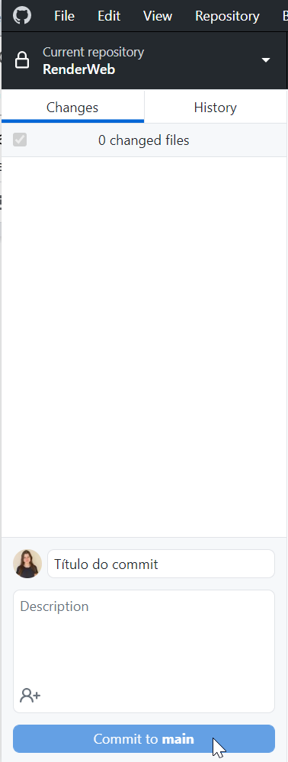

Lateral esquerda para publicação de commits

Então, clique em “Push origin” para que os commits sejam transmitidos à rede. Depois disso, o link da interface web será atualizado em alguns minutos.

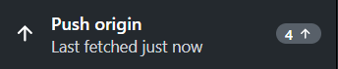

Botão de push origin

O link para o website é [este](https://greener-g6it.onrender.com/).

#### VS Code

Para alterar o código da interface web, recomendamos utilizar o VS Code, uma IDE plenamente equipada com poderosas funções para facilitar o desenvolvimento de websites, tanto de back quanto de frontend. O download pode ser feito [aqui](https://code.visualstudio.com/download).

#### Arduino IDE

Para alterar o código do bloco central, recomendamos utilizar o Arduino IDE, otimizado para desenvolvimento de microcontroladores. Para baixá-lo, siga os passos [deste link](https://www.arduino.cc/en/software). Depois, adicione suporte para o ESP-32 através do gerenciador de placas. Mais informações podem ser encontradas [aqui](https://randomnerdtutorials.com/installing-esp32-arduino-ide-2-0/).

# 5. Guia de Configuração

O modelo de conexão escolhido para o Greener é o de servidor externo. Em outras palavras, em nossa implementação, os dados coletados pelo sensor são enviados via Wi-Fi para um servidor em nuvem, que os armazena em um banco de dados e então os transfere para uma página web. Portanto, para usufruir de todas as funcionalidades do sistema, é necessário conectá-lo à internet. Os passos para fazê-lo são descritos abaixo.

1. Após realizar a instação conforme explicado na Seção 4, conecte o Greener a uma fonte de alimentação e certifique-se de que os LEDs e o display estão ligados.

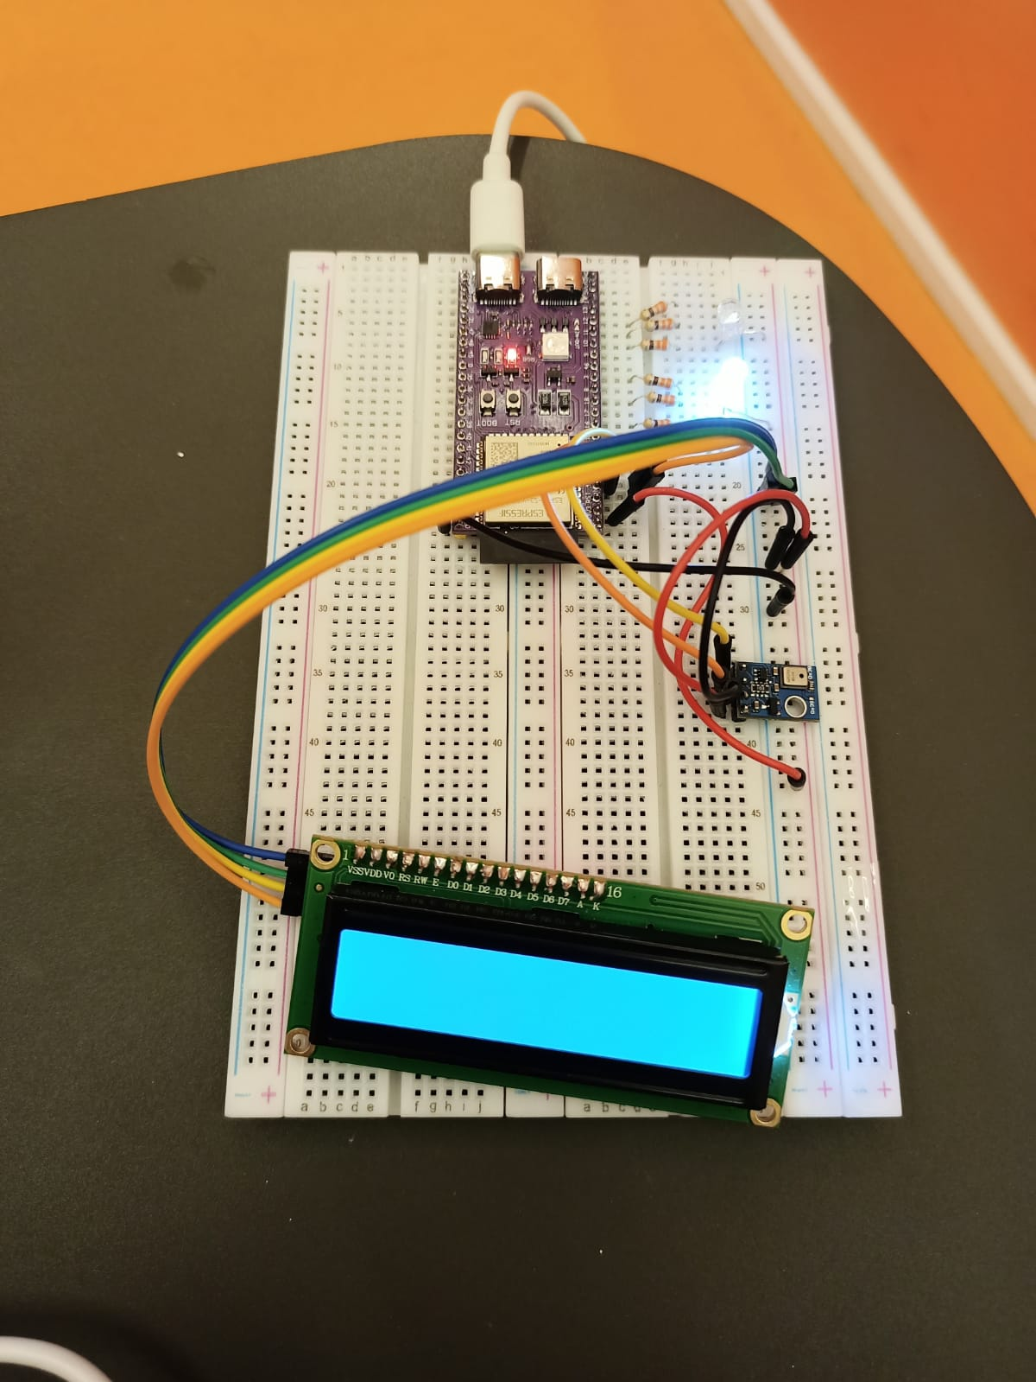

Greener ao ser ligado a uma fonte de alimentação

1. Em alguns segundos, o aparelho entrará em modo de conexão “AP”(*Access Point*, ou “Ponto de Acesso”, em português), isto é, a criação de um hotspot no ESP-32 ao qual um dispositivo do usuário pode se conectar. Esse estágio é ilustrado pela mensagem “Conecte-se a rede Greener” no display”.

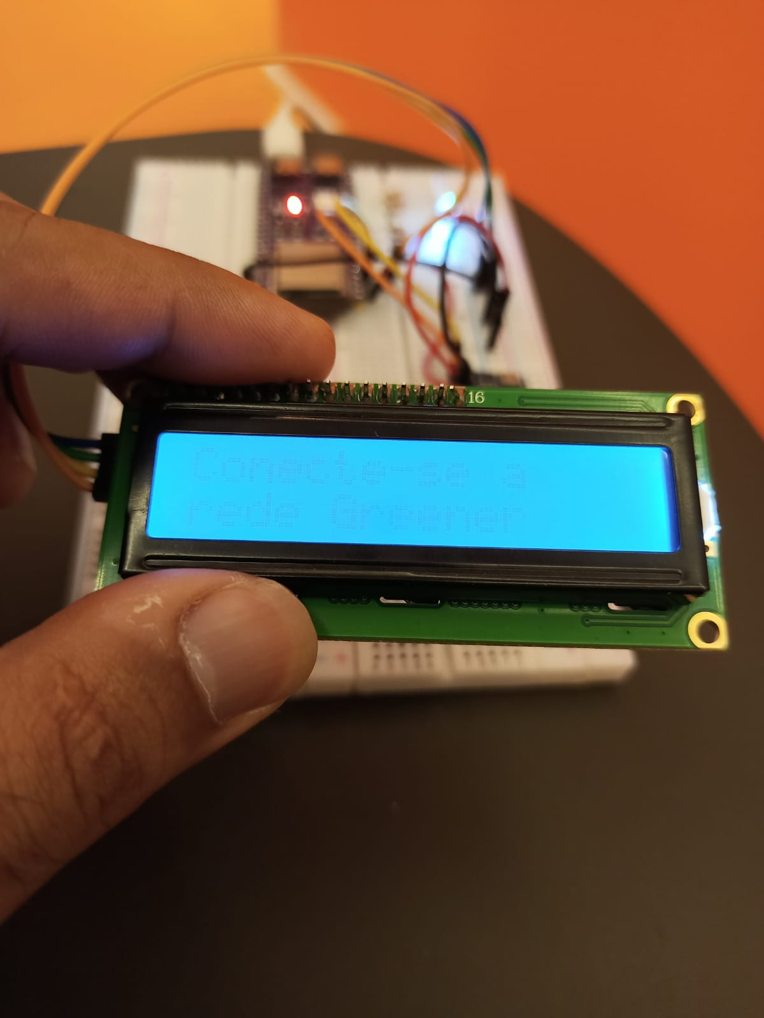

ESP em modo AP

1. Conecte-se à rede Greener em um celular ou PC. A senha é “verdilabs”.

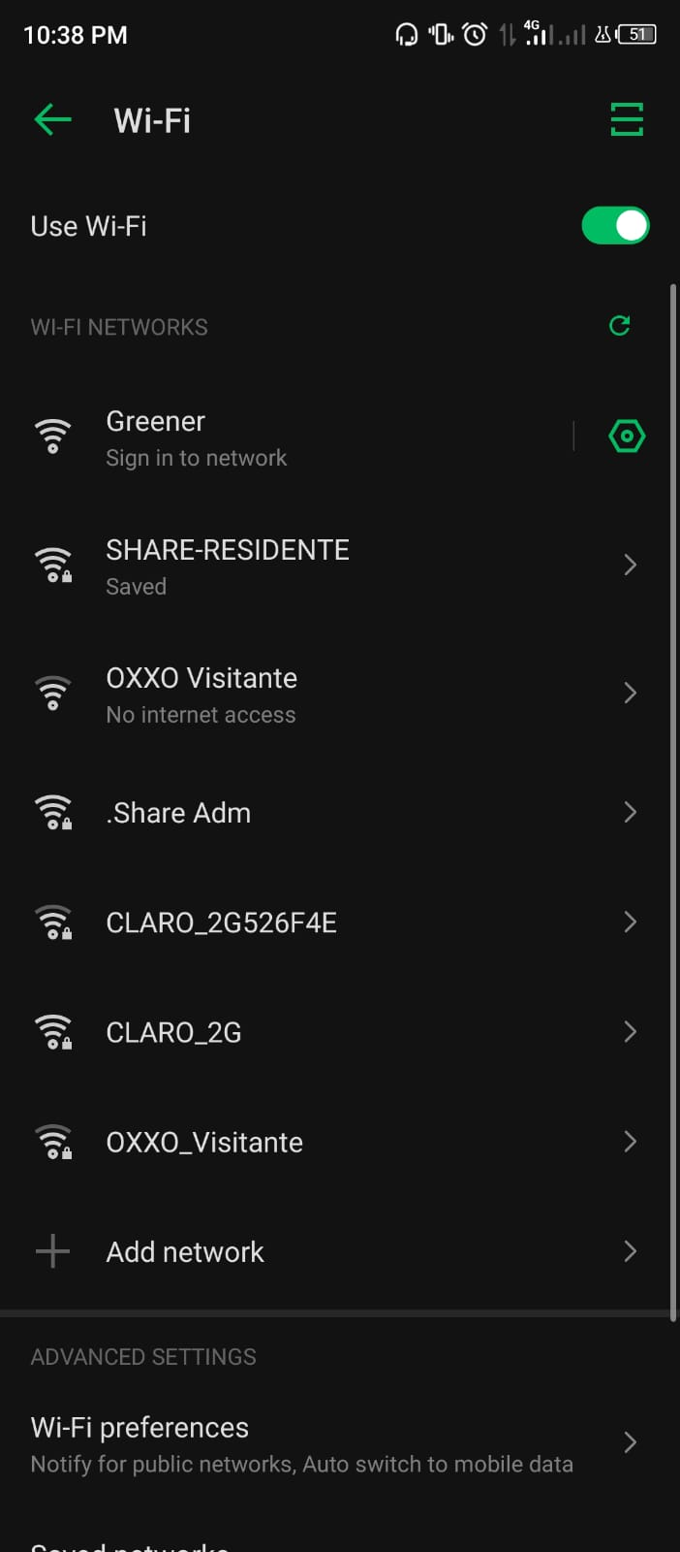

Conectando-se à rede “Greener” em um celular

1. Ao conectar à rede, uma página de configuração de Wi-Fi abrirá automaticamente. Caso isso não aconteça, dirija-se ao navegador do dispositivo e visite o endereço de IP 192.168.4.1. Então, clique em “Configure WiFi” e, na próxima tela, selecione o WiFi desejado, preenchendo o campo de senha corretamente. Clique em “Save”.

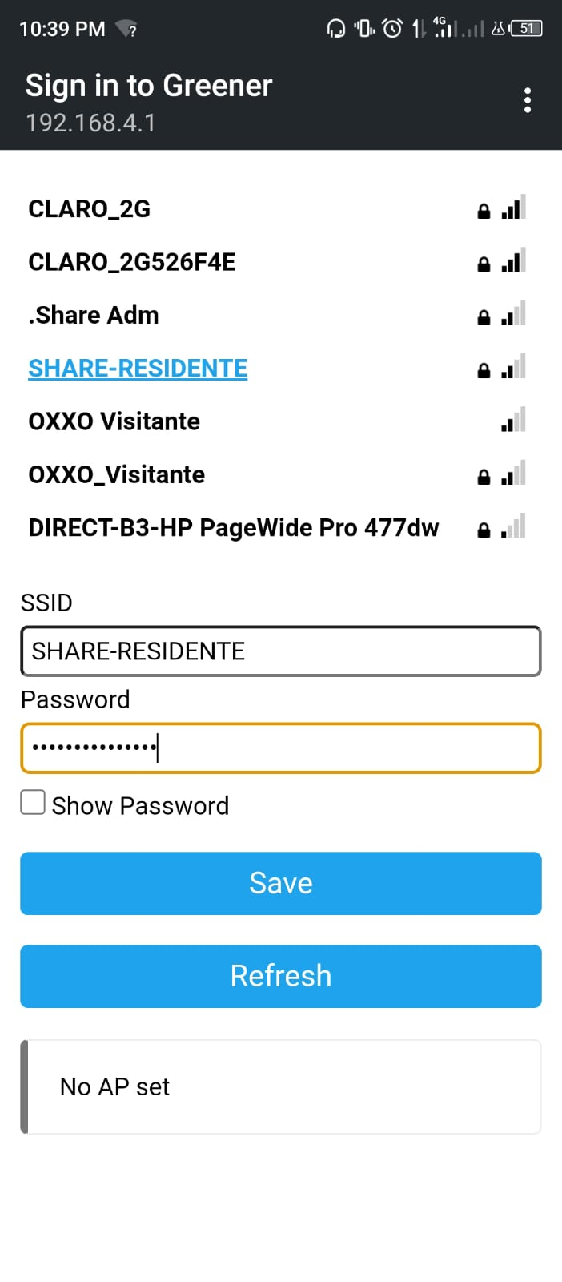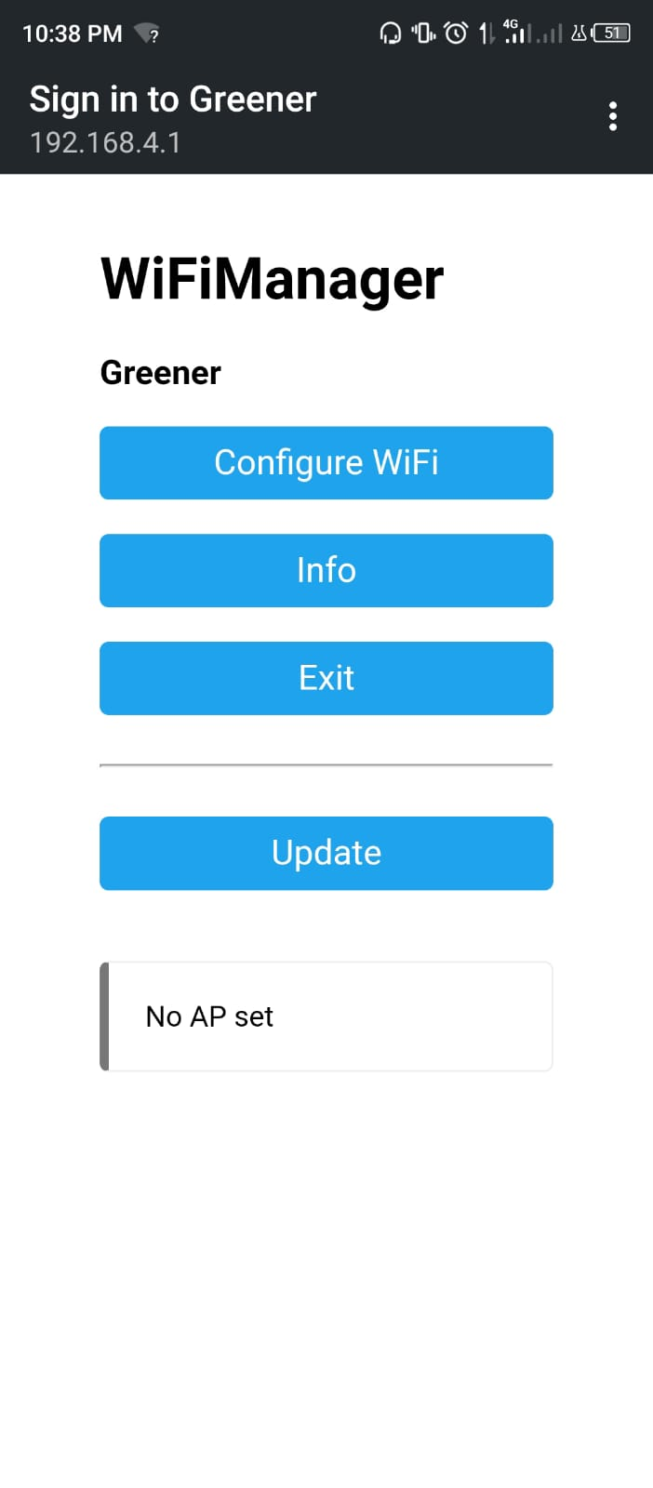

1. Escolhida a rede e inserida a senha, o Greener salvará as credenciais e começará a se comunicar com o banco de dados e servidor online. Isso é assegurado pela mensagem “Conectado com sucesso” no display. A partir deste ponto, o usuário pode acessar a página <https://greener-g6it.onrender.com/> e verificar e acompanhar cada estufa de forma remota.

# 6. Guia de Operação

### (sprint 5)

Descreva os fluxos de operação entre interface e dispositivos IoT. Indique o funcionamento das telas, como fazer leituras dos dados dos sensores, como disparar ações através dos atuadores, como reconhecer estados do sistema.

Indique também informações relacionadas à imprecisão das eventuais localizações, e como o usuário deve contornar tais situações.

Utilize fotografias, prints de tela e/ou desenhos técnicos para ilustrar os processos de operação.

# 7. Troubleshooting

### (sprint 5)

Liste as situações de falha mais comuns da sua solução (tais como falta de conectividade, falta de bateria, componente inoperante etc.) e indique ações para solução desses problemas.

| **#** | **Problema** | **Possível solução** |
| --- | --- | --- |
| 1 |  |  |
| 2 |  |  |
| 3 |  |  |
| 4 |  |  |
| 5 |  |  |

# 8. Créditos

### (sprint 5)

Seção livre para você atribuir créditos à sua equipe e respectivas responsabilidades